



도로기술통합DB구축
소프트웨어 아키텍처 정의서
문서번호: EX_COM_DE_0101

Version d1.3
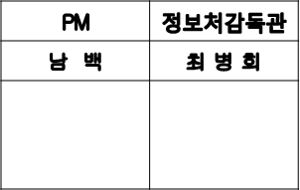

문서 정보
프로젝트 | 도로.기술 분야 통합DB 구축
단 계 | 설계
활 동 | 소프트웨어 아키텍처 정의
작 업 | 소프트웨어 아키텍처 정의
산출물 | 소프트웨어 아키텍처 정의서
파일명 | EX_COM_DE_0101_소프트웨어 아키텍처 정의서

개정 이력
버 전 | 변경일 | 변경 사유 | 변경 내용 | 작성자 | 승인
d1.3 | 2016-08-23 | 초안작성 | 초안작성 | 김두포

목 차

1. 아키텍처 정의서의 목적 4
2. 아키텍처 요구사항 및 제약사항 4
2.1. 품질속성 정의 4
2.2. 품질부속성 정의 5
가. 기능성(Functionality) 5
나. 신뢰성(Reliability) 6
다. 사용성(Useability) 6
라. 효율성(Efficiency) 7
마. 유지 보수성(Maintainability) 7
바. 이식성(Portability) 7
2.3. 아키텍처 요구사항 8
비기능 요구사항 8
2.4. 아키텍처 제약사항 10
제약사항 10
3. 대안 아키텍처 정의 및 평가 11
3.1. 아키텍처 정의 11
3.2. 아키텍처 평가 12
가. 유지보수성 12
나. 확장성 12
다. 상호운용성 12
라. 재사용성 12
마. 보안성 12
4. 최종 소프트웨어 아키텍처 13
4.1. 업무시스템 아키텍처 13
4.2 전자정부 프레임워크 14
4.3. 아키텍쳐 설계전략 14
4.4. 공통컴포넌트 16
가. 통합인증 16
나. 통합 권한관리 16
다. 통합공통코드 관리 17
라. 통합 메세지 관리 17
4.5. 통합개발환경 18
가. 형상관리 18
나. 빌드/배포관리 18
46 연계 아키텍처 19
5. 최종 소프트웨어 아키텍처 20
5.1. AS-IS 구성도 20
5.2. TO-BE 구성도 20
5.3. S/W 구성 22
가. 웹어플리케이션 S/W 22
나. 솔루션 S/W 22
5.4. 개발 및 테스트 프로세스 25
6. 아키텍처 매카니즘 26
5.1. 각 계층별 역할 26
5.2. 공통기반기술 27
가. 에러처리 27
나. 메시지처리 27
다. 로깅처리 28
7. 맺음말 29

1. 아키텍처 정의서의 목적
아키텍처 정의서는 시스템 전반적인 설계에 영향을 미치는 초기 단계의 주요 설계 이슈에 대한 의사결정을 하게 되며 이와 동시에 위험 요소에 대해서도 정의한다. 이러한 문서작성의 진행 동안에 구성원들과 대화하고, 설계한 아키텍처 내용을 이해하도록 하며 그들의 의견을 수렴, 반영하고자 한다. 이러한 작업들은 본 문서를 통해서 설계한 아키텍처 틀을 기반으로 개발팀원들이 세부 설계를 해 보면서 설계능력을 키울 수 있도록 가이드 하는 역할을 담당하게 된다.

2. 아키텍처 요구사항 및 제약사항

2.1. 품질속성 정의
다음은 ISO 9126 모형에서 제시하는 품질속성 및 품질 부속성에 대한 설명이다.
과업지시서의 요구사항 및 비기능 요구사항으로 부터 아키텍처 영향 요소를 검토한 후에 아키텍처정의가 필요한 사항에 대해 제약사항을 구체화 한다

※ ISO 9126 - 소프트웨어 품질의 특성을 정의하고 품질평가의 Metrics를 정의한 국제표준
품질속성 | 설명 | 품질부속성
기능성  (Functionality) | 실제 수행 결과와 품질 요구사항과의 차이를 관찰하고, 실제 사용시 정확하지 않은 결과가 발생할 확률 등에 대한 시스템의 동작을 관찰하기 위한 척도 | 적절성(Suitability)
기능성  (Functionality) |  | 정밀성(Accuracy)
기능성  (Functionality) |  | 상호운용성(Interoperability)
기능성  (Functionality) |  | 준수성(Compliance)
기능성  (Functionality) |  | 보안성(Security)
신뢰성  (Reliability) | 시스템의 내부 결함으로 이한 고장 빈도나 고장 시 원래 성능 수준을 회복하는 정도 등의 신뢰도를 측정하기 위한 척도 | 성숙성(Maturity)
신뢰성  (Reliability) |  | 고장허용성(Fault tolerance)
신뢰성  (Reliability) |  | 회복성(Recoverability)
사용성  (Usability) | 시스템의 이해를 돕는 사용자 매뉴얼, 운용자 매뉴얼 정도와 사용자가 시스템을 사용하거나 관리자가 시스템을 운용하기 위해서 요구되는 노력의 정도를 측정하기 위한 척도 | 이해성(Understandability)
사용성  (Usability) |  | 학습성(Learnability)
사용성  (Usability) |  | 운용성(Operability)
효율성  (Efficiency) | 시스템의 응답속도, 처리속도 등의 시간에 대한 처리율이나 자원활용률 등을 측정하기 위한 척도 | 시간행위(Time behavior)
효율성  (Efficiency) | 시스템의 응답속도, 처리속도 등의 시간에 대한 처리율이나 자원활용률 등을 측정하기 위한 척도 | 자원 활용(Resource utilization)
유지보수성  (Maintainability) | 시스템의 고장원인 분석 또는 수정된 부분의 식별을 위한 분석 노력 정도나 수정 후의 예기치 않은 결과 발생 정도, 수정된 시스템을 확인하기 위해 필요한 노력 정도를 측정하기 위한 척도 | 분석성(Analyzability)
유지보수성  (Maintainability) |  | 변경성(Changeability)
유지보수성  (Maintainability) |  | 안정성(Stability)
유지보수성  (Maintainability) |  | 시험성(Testability)
이식성  (Portability) | 시스템을 다른 환경에 이식하였을 때의 적응 정도나 특정 환경에의 설치를 위한 노력 정도, 시스템의 이식성과 관련된 표준의 준수 정도 또는 다른 시스템으로의 대체 가능성과 노력 정도를 측정하기 위한 척도 | 적응성(Adaptability)
이식성  (Portability) |  | 설치성(Installability)
이식성  (Portability) |  | 적합성(Conformance)
이식성  (Portability) |  | 대체성(Replaceability)

2.2. 품질부속성 정의

가. 기능성(Functionality)
일련의 기능들과 이 기능들이 명시된 속성들의 실재와 관계 있는 특징. 기능이란 기술되어 있거나 의도한 요구(needs)를 만족스럽게 하는 것이다.
적절성(Suitability)
- 특정 업무에 대한 일련의 기능들의 내용과 적절함에 관련된 소프트웨어의 속성들

정밀성(Accuracy)
- 올바른 것의 제공 혹은 동의된 결과나 성과에 관련된 소프트웨어의 속성들

상호 운용성(Interoperability)
- 특정한 시스템과 상호 작용하는 능력과 관계된 소프트웨어의 속성들

준수성(Compliance)
- 소프트웨어가 애플리케이션 관련 표준, 법규나 이에 준하는 권리 등의 합의, 규제에 따르도록 하는
소프트웨어의 속성들

보안성(Security)
- 사고나 고의로 인해 프로그램이나 데이터에 허가되지 않은 접근이 생기는 것을 방지하는 능력과
관련된 소프트웨어의 속성들

나. 신뢰성(Reliability)
일정 기간 동안에 일정한 조건 하에서, 소프트웨어의 성능 레벨을 유지하기 위한 속성들로서 소프트웨어의 능력(capability)과 관계된 일련의 속성들
성숙성(Maturity)
- 소프트웨어에서 오류에 의한 정지나 고장의 정도와 관련된 소프트웨어의 속성들

고장허용성(Fault Tolerance)
- 고장 부분이 오퍼레이터에게 자동 전달되어 작동 중에 불량부분의 교환이 가능한 성질.

회복성(Recoverability)
- 성능레벨을 회복시키거나 고장으로 인해 직접적으로 영향을 받은 데이터를 복구하는 능력,
그리고 이에 필요한 시간과 노력에 관련된 소프트웨어의 속성들

다. 사용성(Useability)
사용자가 기술했거나 의도한 요구(needs)했을 때, 사용에 필요한 노력이나 개개의 사용자의 요구에 대한 사용 평가를 하는 것과 관련된 일련의 속성들
이해성(Understandability)
- 논리적인 개념과 그것의 적용을 인식하는 사용자의 노력과 관련된 소프트웨어의 속성들

학습성(Learnability)
- 애플리케이션(예로 운용통제, 투입, 산출)을 배우려는 사용자의 노력과 관련된 소프트웨어의 속성들
운용성(Operability)
- 작동과 운용 통제를 위한 사용자의 노력과 관련된 소프트웨어의 속성들

라. 효율성(Efficiency)
일정 조건에서 소프트웨어의 성능레벨과 이를 위해 사용된 자원의 총량 사이에 관련된 일련의 속성들
시간 행위(Time behavior)
- 기능을 수행하는 데 있어서의 처리율이나 응답 시간, 처리 시간 등과 관련된 소프트웨어의 속성들

자원 활용(Resource utiliization)
- 기능을 수행하는 데 있어서 사용된 자원의 양이나 그러한 사용의 주기에 관련된 소프트웨어의
속성들

마. 유지 보수성(Maintainability)
명시된 변경을 하는데 필요한 노력과 관련된 일련의 속성
분석성(Analysability)
- 결함이나 고장의 원인을 진단하고 분석하거나 혹은 수정되어야 할 부분을 확인하는데 필요한 노력에
관련된 소프트웨어의 속성들

변경성(Changeability)
- 환경의 변화에 따른 수정이나 오류 제거에 필요한 노력과 관련된 소프트웨어의 속성들

안정성(Stability)
- 수정으로 인해 발생하는 예기치 않은 영향이 원인이 되는, 위험에 관련된 소프트웨어의 속성들

시험성(Testability)
- 수정된 소프트웨어의 유효성 검증을 위해 필요한 노력과 관련된 소프트웨어의 속성들

바. 이식성(Portability)
한 환경에서 다른 환경으로 이전될 수 있는 소프트웨어의 능력에 관련된 일련의 속성
적응성(Adaptability)
- 의도된 소프트웨어의 목적에 따라 제공된 것과 달리, 다른 수단이나 행위 없이도 특정 환경에 순응
을 할수 있는 조건 혹은 상황에 관련된 소프트웨어의 속성들

설치성(Installability)
- 특정 환경에 소프트웨어를 설치하는 데 필요한 노력과 관련된 소프트웨어의 속성들.

적합성(Conformance)
- 소프트웨어가 이식성과 관련하여 표준이나 합의된 것을 따르도록 하는 소프트웨어의 속성들

대체성(Replaceability)
QA 조용재
아키텍처는 제약사항과 비기능이 나와야 함
예) 기능요구사항 삭제 => 제약사항/비그능 과업지시서 모두 표시,
- 하나의 소프트웨어의 환경에서 다른 특정 소프트웨어를 대신해서 사용할 수 있도록 하는 노력이나
기회에 관련된 소프트웨어의 속성들

2.3. 아키텍처 요구사항

비기능 요구사항
요구사항 ID | 요구사항 | 출처 | 과업ID
NFR-SCR-001-001 | 메뉴구조, 버튼기능등 개발표준 정의 | 과업지시서 | SCR-001
NFR-SCR-001-002 | 응용 시스템 Naming Rule 정의 및 준수 | 과업지시서 | SCR-001
NFR-SCR-001-003 | ActiveX 사용기능 대체기능 개발 | 과업지시서 | SCR-001
NFR-SCR-001-004 | 유사기능 화면 통폐합 | 과업지시서 | SCR-001
NFR-SCR-001-005 | DB 데이터 중복의 최소화 | 과업지시서 | SCR-001
NFR-SCR-001-006 | 데이터 필드를 필수입력요소와 부가입력요소로 구분 | 과업지시서 | SCR-001
NFR-SCR-001-007 | 통계자료 표현을 차트, 그래프등 그래프요소 삽입 | 과업지시서 | SCR-001
NFR-SCR-001-008 | 전체업무 공통기능은 공통영역에서 개발하여 제공함 | 과업지시서 | SCR-001
NFR-SCR-001-009 | 화면 출력내용을 한글, 엑셀, PDF등 문서파일로 변환 | 과업지시서 | SCR-001
NFR-SCR-001-010 | 조회/출력 및 파일다운로드등의 기능은 사용자의 권한에 따라 통제할수 있는 기능을 제공  QA 조용재  비기능이나 기능이 표현되어 있음, | 과업지시서 | SCR-001
NFR-SCR-001-011 | 사용자 보유 Excel 데이터 입력할 수 있도록 시스템 구성 | 과업지시서 | SCR-001
NFR-COR-003-001 | ‣ 공공기관 시스템 구축관련 운영지침을 비롯하여 각종 표준화 지침과 개발지침에 대한 준수  o 모바일 시스템 구축은 다음의 관련 표준(지침)을 준수하여, 최신자료를 기준으로 수행해야 함  - 모바일 전자정부 서비스 관리지침(행정자치부, 2014.11.25)  - 국가·공공기관 업무용 스마트폰 보안규격(국가정보원, 2010.5)  - 국가·공공기관의 모바일 활용 업무에 대한 보안 가이드라인(국가정보원)  o 공간정보(GIS)시스템 구축은 다음의 관련 표준(지침)을 준수하여 최신 자료를 기준으로 수행해야 함  - KS, TTAS 등 국가공간정보 표준(국토교통부) | 과업지시서 | COR-003
NFR-COR-003-002 | ‣ 웹표준 및 웹접근성 관리 지침을 준수 하여 구축 | 과업지시서 | COR-003
NFR-COR-003-003 | ‣ 보안 지침 준수(보안관리 매뉴얼(국가사이버안전센터), 개발보안 가이드(한국정보보호진흥원)) | 과업지시서 | COR-003
NFR-COR-003-004 | ‣ 시스템 구축시 Active-X 방식이 적용된 기술이나 모듈, Tool, 패키지 등은 사용할 수 없으며, 부득이한 경우 감독원과 협의 후 진행하여야 한다 | 과업지시서 | COR-003
NFR-COR-004-001 | 기존의 EJB 제거 | 과업지시서 | COR-004
NFR-PER-002-001 | 웹페이지 디스플레이, 검색속도 | 과업지시서 | PER-002

2.4. 아키텍처 제약사항
최신버전의 전자정부프레임워크3.5를 사용함에 따라 Jdk1.7, Spring 4.2.5, Servlet 3.1, Jsp 2.3.1을 사용한다.

ActiveX기반 실행환경을 Non-ActiveX 표준웹으로 전환한다.

통합인증(SSO)를 이용하여 분리되어 있던 각 시스템을 하나의 시스템으로 통합하고, 각 업무로의 전환을 자유로이 한다.

공통기능들을 모아 하나의 서비스로 통합하고, 각 업무시스템들은 이를 단지 참조만 하여 사용.
공통기능의 관리를 일원화 한다.

제약사항
요구사항 ID | 요구사항 | 출처 | 과업ID
NFR-COR-003-002 | 웹표준 및 웹접근성 관리 지침을 준수 하여 구축 | 과업지시서 | COR-003
NFR-COR-003-003 | 보안 지침 준수(보안관리 매뉴얼(국가사이버안전센터), 개발보안 가이드(한국정보보호진흥원) | 과업지시서 | COR-003
NFR-COR-003-004 | 시스템 구축시 Active-X 방식이 적용된 기술이나 모듈, Tool, 패키지 등은 사용할 수 없으며, 부득이한 경우 감독원과 협의 후 진행하여야 한다 | 과업지시서 | COR-003
NFR-COR-004-001 | 시스템 구축시 최신버전의 "전자정부 프레임워크"를 활용 및 반영하여야 함 (기존의 ejb등은 제거). 단, 공통컴포넌트의 구체적 적용범위는 감독원의 협의하에 조정할 수 있음 | 과업지시서 | COR-004

3. 대안 아키텍처 정의 및 평가

3.1. 아키텍처 정의
3Tiered & Layered Architecture로 Layred Architecture에는 Presentation Layer, Business
Layer, Data Access Layer, Intergration Layer, Infrastructure Layer가 있다.


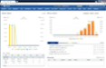
<아키텍처 구성도>
HttpRequest
Controller1
Controller2
CommonDao
ControllerN
...
Dispatcher
Servlet
Service1
Service2
Service3
ServiceN
...

Oracle 11g
Presentation Layer
Controller3
Filter
Map, VO
Map, VO

JDBC
Data Access Layer
Business Logic Layer
CommonDao
CommonDao
CommonDao
SQL Map
Websquare UI
Query ID

Spring Framework

<아키텍처 구성요소>
Tire | Layer | 설명
Client Tier |  | 표준웹 기반의 OS, 브라우저 독립적인 UI 구성
WEB/WAS Tier | Presentation Layer | 화면 처리 영역
WEB/WAS Tier | Business Layer | 비즈니스 로직처리 영역  서비스는 각 Process 조합으로 가능  여러개의 서비스가 결합되어 상위의 서비스 모듈화 가능  하나의 서비스는 하나의 모듈화 기능을 담당하며 대내/외 연계 최소 매핑 단위나 재사용 영역
WEB/WAS Tier | Data Access Layer | Database 트랜잭션 처리 영역

본 사업은 도로기술분야통합시스템의 기반을 확립하는 사업으로서 유지보수성, 확장성, 상호 운용성, 재사용성, 보안성 등을 고려하고 각종 표준화 요건을 만족할 수 있는 전자정부 표준프레임워크의 아키텍처를 제시한다.

1. 프리젠테이션레이어는 업무화면에서의 요청을 받아 비즈니스 로직을 처리하여 결과를 UI Adapto를 통하여 전달하는 기능을 담당한다.

2. 비즈니스 레이어는 실제 업무처리를 수행하여 업무화면에서 확인할 정보를 구성하는 기능을 담당한다.

3. 데이터처리 레이어는 DATA 처리 기능을 담당한다.

3.2. 아키텍처 평가

가. 유지보수성
시스템 개발에 대한 표준인 개발표준가이드, UI 표준가이드 등을 적용하여 일관된 개발 소스코드로 가독성을 향상시켜 안정적인 유지보수를 할 수 있다.

나. 확장성
프로그램의 확장 시 간단한 구조의 아키텍처를 바탕으로 기능을 추가 할 수 있다.

다. 상호운용성
기존 연계처리를 유지하고 신규 연계에 대한 처리는 연계통합레이어를 통해 표준화하여 연계기반을
구축하여 처리한다.

라. 재사용성
자주 사용되는 기능을 컴포넌트화 하여 업무처리 시 동일한 기능을 제공하고 필요할 때마다 유용하
게 사용 한다.

마. 보안성
DB 암호화 솔루션을 사용하여 개인정보의 보호를 처리한다.
시스템의 리소스 사용에 대한 통제로 WAS 서버의 기능을 사용하고 사용자별 권한을 통제하여 사용
한다. 개발 시 소프트웨어 개발보안 가이드에 따른 소스코드 보안성을 확보한다.

4. 최종 소프트웨어 아키텍처

4.1. 업무시스템 아키텍처
공통기술들을 기반으로 구성된 전자정부프레임워크의 Layred Architecturer설계의 각 단위 시스템들이
하나의 도로기술통합시스템으로 구현된다.
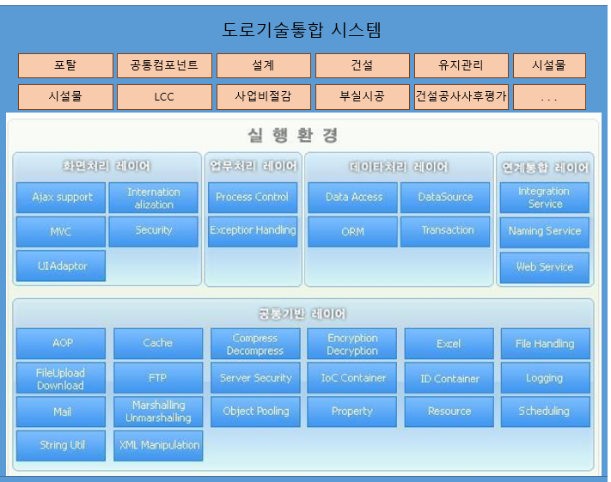

4.2 전자정부 프레임워크
EgovFrameWork와 WebSquare을 사용하여 시스템을 구성한다.
EgovFrameWork은 Spring기반의 Framework로 사용자 화면의 대응을 위한 Web Layer와 업무 로직의
대응을 위한 Apllication Layer, 마지막으로 Database 대응을 위한 Data Layer로 구성되어있다.
도로기술통합시스템에서는 EgovFrameWork의 Web Layer의 Adaptor를 통해 WebSquare 화면과의 연계를 수행한다.
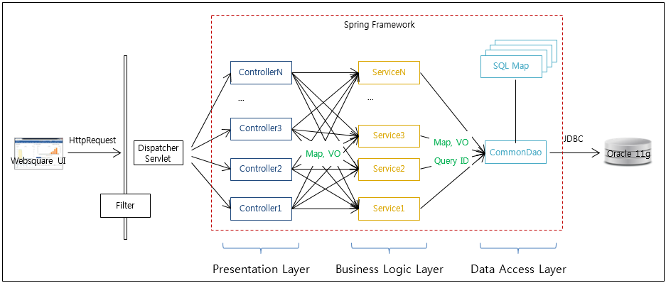

4.3. 아키텍쳐 설계전략
Tired & Layered Architecture로 설계하여 Tire 및 Layer들의 재사용성을 높이고,
Multi Channel Interface를 활용하여 플랫폼이나 벤더에 종속적이지 않게 설계함을 전략으로 삼는다.

Tired & Layered Architecture
도로기술통합시스템은 기본적으로 클라이언트 티어(Client Tier), 비즈니스 티어(Business Tire), 데이터 티어(Data Tire)의 3-Tiered 아키텍처와 프리젠테이션 레이어(Presentation Layer),
비즈니스 로직 레이어(Business Logic Layer), 데이터 엑세스 레이어 (Data Access Layer)
의 3-Layered 아키텍처로 구성한다.



Business Tier
Data Tier
Database

WAS
HttpRequest
JDBC
Browser

클라이언트 티어 (Client Tier)
사용자가 브라우저를 사용하여 HTTP(Hyper-Text Transfer Protocol) 통신 기반의 웹을 통해서 시스템에 접근한다.

비즈니스 티어(Business Tier)
사용자의 인터페이스 및 비즈니스 로직과 자료 송수신 로직을 처리하는 역할을 한다.
비즈니스 티어는 다시 목적에 따라 다음과 같이 3개의 레이어로 분류된다.

프리젠테이션 레이어 (Presentation Layer)
프리젠테이션 레이어는 어플리케이션의 사용자 인터페이스를 제공한다.
이 레이어에는 웹 페이지와 같은 사용자 인터페이스를 구성하고 처리하는 사용자
인터페이스 컴포넌트가 포함된다.

비즈니스 로직 레이어 (Business Logic Layer)
비즈니스 로직 레이어는 비즈니스 컴포넌트를 통하여 비즈니스 로직을 처리한다. 비즈니스 퍼사드 레이어 (Business Façade Layer)를 따로 두어 비즈니스 컴포넌트 이하 레이어에 대한 접근을 클라이언트로부터 분리함으로써 비즈니스 컴포넌트의 변화시에도 시스템이 유연성을 갖는 것을 도와주기도 한다.

데이터 엑세스 레이어 (Data Access Layer)
데이터 엑세스 레이어는 데이터 저장소에 데이터를 저장하는 프로세스를 처리한다.

데이터 티어(Data Tier)
Oracle database server로 데이터저장소가 이에 해당한다.

이와 같은 Tiered & Layered 아키텍처 기반의 어플리케이션은 확장성, 사용성, 보완성, 신뢰성, 재사용성 등의 품질 속성을 지원한다. 한 레이어에서의 변경이 다른 레이어에 미치는 영향을 최소화함으로써, 어플리케이션의 관리와 유연성을 높여준다. 컴포넌트사이에 관심을 분리함으로써 유연성과 유지보수성, 확장성을 향상시킨다.
컴포넌트는 다른 여러 어플리케이션에서 재사용될 수 있다.

4.4. 공통컴포넌트

가. 통합인증
사용자 중심의 통합인증과 접근관리를 수행하며, 맞춤형 서비스 제공을 위한 사용자 중심 서비스를 제공한다.
<통합인증 구성도>
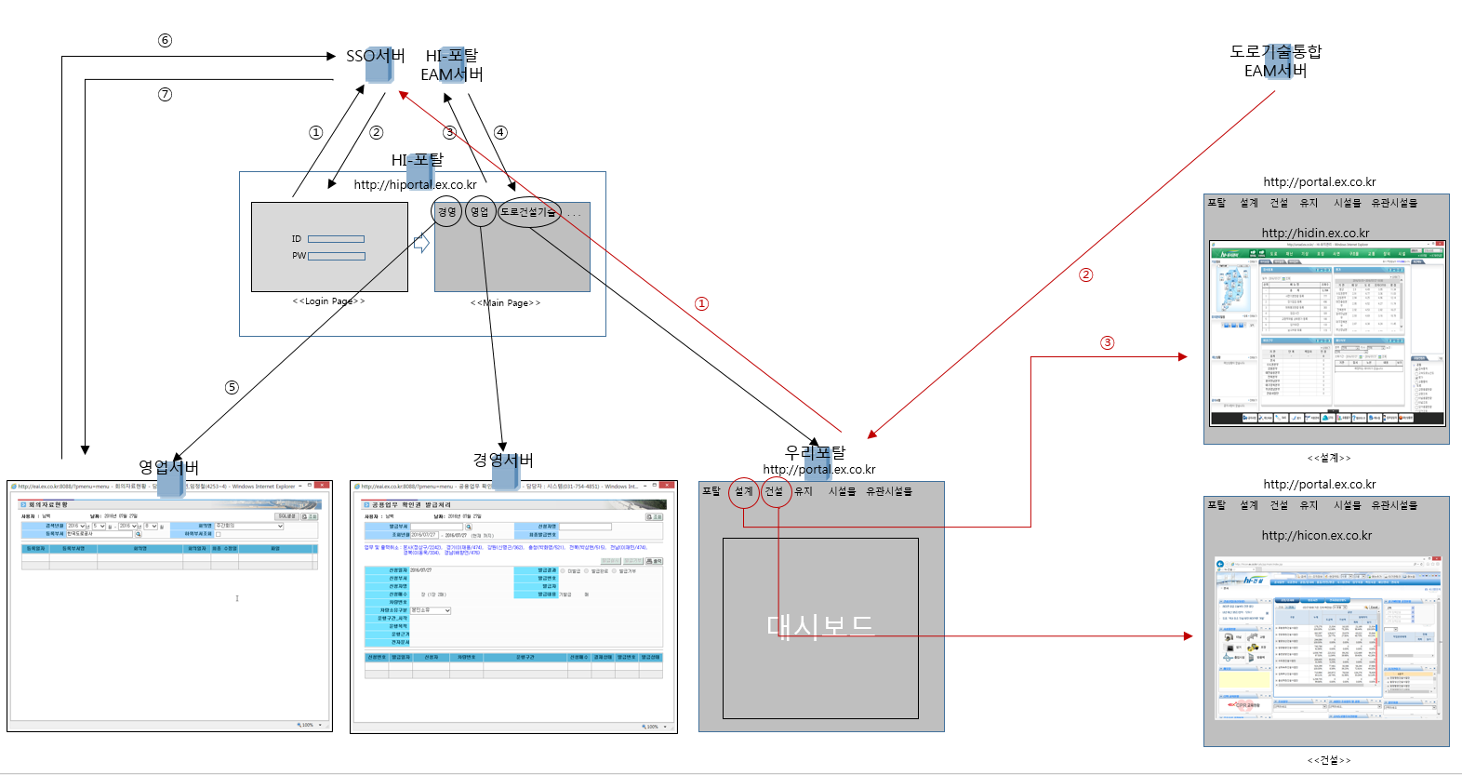

나. 통합 권한관리
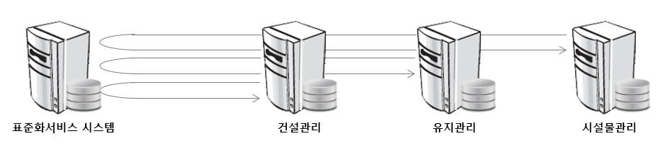
권한 통합관리 시스템에서 도로생애주기 관련 전 시스템 관리
- 권한 통합관리 시스템 한곳에서 중앙집중식 권한관리를 하여 서비스의 변화가 일어나더라도 일괄적 적용이 가능하게 구현.

각 업무시스템에선 로그인 및 권한관리를 모두 포털시스템에게 위임한다.
- 각 시스템에서 개별 권한관리를 하지 않고 권한관리 시스템이 별도로 존재하여 모든요청은 이 시스템에게 위임하는 형태로 아키텍처 설계.

다. 통합공통코드 관리
각 단위 시스템별로 별도로 관리되던 공통코드들을 취합하여 메타데이타표준에 근거하여 코드들을 취합도로기술분야 전사적으로 사용되는 공통코드가 있고, 각 단위시스템별 공통코드를 서비스 한다.

라. 통합 메세지 관리
서버와 클라이언트 모든 영역에서 하드코딩으로 사용되던 메세지들을 취합하여 Database화 하고, 관리포인트를 일원화 한다

4.5. 통합개발환경
EgovFrameWork는 개발자 편의성 향상을 위한 통합개발환경을 제공하고, 특히 개발환경 구성, 형상 및 빌드, 배포 등 다양한 기능을 지원한다.
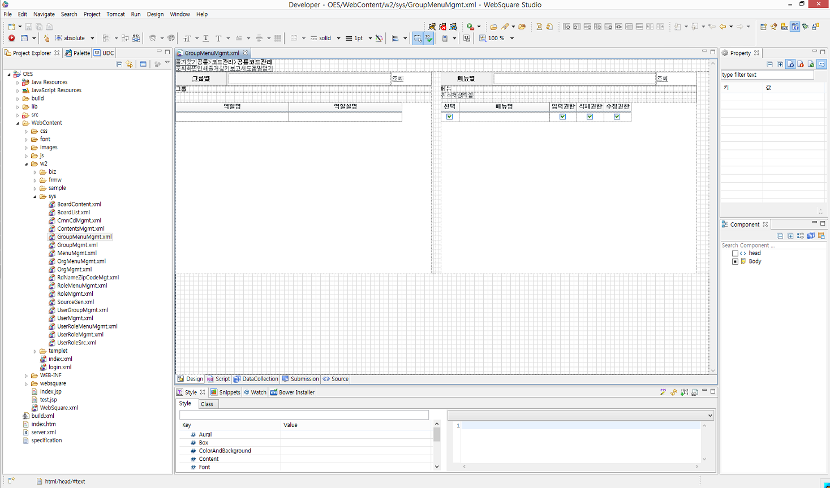

가. 형상관리
EgovFrameWork는 자체적인 형상관리 기능을 제공하며 개발자가 로컬 PC에서 Deploy를 수행했을 때 관련소스가 형상관리 된다.

나. 빌드/배포관리
개발자가 로컬 PC에서 Deploy를 수행하면 관련 소스가 개발서버로 Deploy되면서 빌드가 이루어져서 개발서버에서 테스트가 가능해진다. 이후 개발서버에서 테스트가 완료된 프로그램은 배포 프로세스에 따라 테스트서버, 운영서버로 배포된다. 이는 아래와 같은 그림으로 설명될 수 있다.

<형상관리 및 배포 구성도>
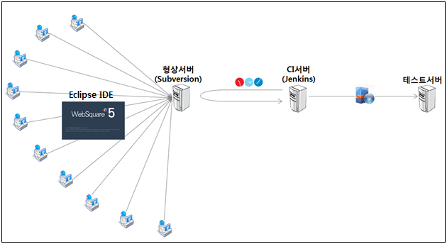

46 연계 아키텍처
연계아키텍처.ppt 참조

QA 조용재
1. 소프트웨어 아키텍처가 와야함..시스템 구성도가 아님

5. 최종 소프트웨어 아키텍처

5.1. AS-IS 구성도
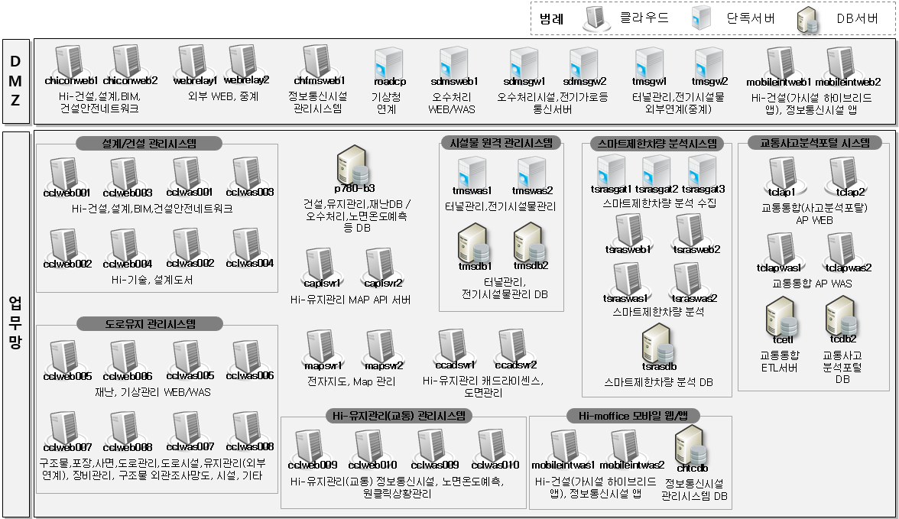
※ 도로기술통합시스템_ASIS서버구성도_v1.0.pdf 참고

5.2. TO-BE 구성도
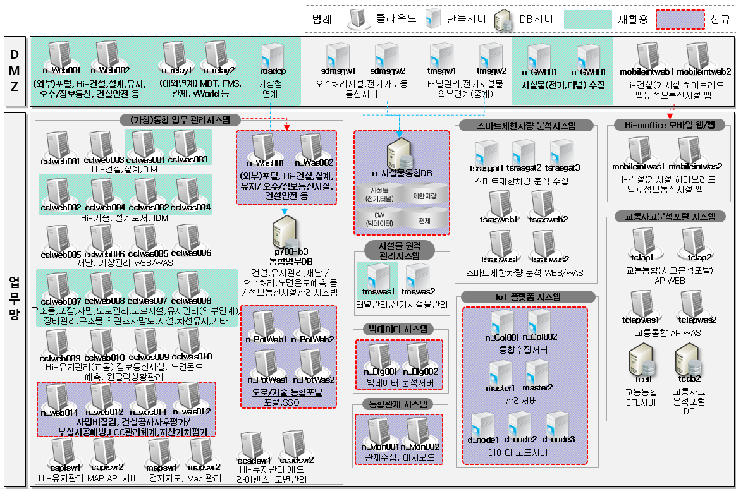
※ 도로기술통합시스템_TOBE서버구성도_v0.3.pdf 참고

도로기술통합시스템의 전체적인 소프트웨어 아키텍처에 대해 기술한다.
항목 | 도입 프레임워크
개발프레임워크 | EgovFrameWork
개발환경 | WebSquare와 EgovFramework를 통합한 통합개발환경(IDE. Intergrated Development Environment)
빌드환경 | CI (Continuous Intergration) 툴로 Jenkins를 도입하고  빌드는 Ant빌드를 이용하여 주기적인 빌드 및 배포를 수행한다.
테스트환경 | 통합개발환경(IDE)에서 형상서버에 커밋 직전 CODE-RAY를 테스트를 통해 위험성 내포 소스에 대한 사전 검사를 수행한다.  Jenkins(CI)에서 빌드중 CODE-RAY로 한번더 검사를 하여 위험성 내포 소스에 대한 검사를 수행하여 위험요소가 발견될 경우 빌드를 중단한다.

5.3. S/W 구성
도로기술통합시스템에 구성되어 있는 주요 상용 S/W 목록은 아래와 같다. 상세 모델 및 정보는 기술아키텍처의 소프트웨어 구성도를 참조한다.

가. 웹어플리케이션 S/W
명 칭 | 용 도 | 제품
Jdk | Java Virtual Machine으로 Java코드를 컴파일하고, 컴파일된 클래스를 실행할수 있도록 실행환경(Runtime Environment)을 제공한다. | Jdk 1.7
웹서버 | 사용자에 대한 웹 서비스를 안정적으로 구성하기 위해서 정적 컨텐츠를 제공한다. | WebToB 4.0
웹 어플리케이션 서버 | 사용자에 대한 웹 서비스를 구현하기 위해서 동적 컨텐츠를 제공하고, 기술적인 요소(트랜잭선 관리 및 데이터베이스 접근 등)을 통합적으로 수행한다. | JEUS 7.0
데이터베이스 | 시스템에서 관리하는 누적 데이터를 관리한다. | Oracle Enterprise 11g
웹 UI 툴 | 사용자 편의성 개선 및 개발 효율성의 향상을 위한 툴 | WebSquare 5
레포팅 | 업무에서 사용하는 출력물을 효율적으로 작성하기 위한 툴 | Rexpert 4.0

※ S/W구성도_v0.1.pdf 참조.

나. 솔루션 S/W
구분 | 제품명/제조사 | 적용 라이선스 | 인프라 구성
포털솔루션 | BizRunner  (온더아이티) | 서버(WAS) 라이선스  User(un-limited) | WEB 2식 (신규/클라우드)  WAS 2식 (신규/클라우드)  DBMS (기존 업무DB)
빅데이터 | Birst  (Birst) | 서버 라이선스  (Un-limited)  User(10) | 분석 2식 (신규/클라우드)  - Windows 기반  WEB/WAS 2식  DBMS (신규 시설물DB)
IoT 플랫폼 | TeraStreamBASS  (데이터스트림즈) | 서버 라이선스 | 통합수집 2식 (신규/단독)  관리서버 2식 (신규/단독)  데이터서버 3식 (신규/단독)
도면관리 | XTORM, XEDM / 인젠트 | 프로젝트 라이선스  (Un-limited) | WEB 2식 (기존/클라우드)  WAS 2식 (기존/클라우드)

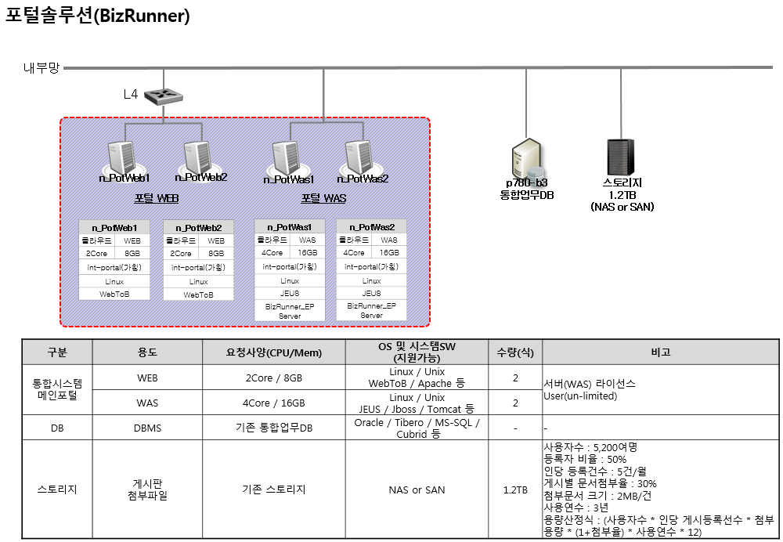
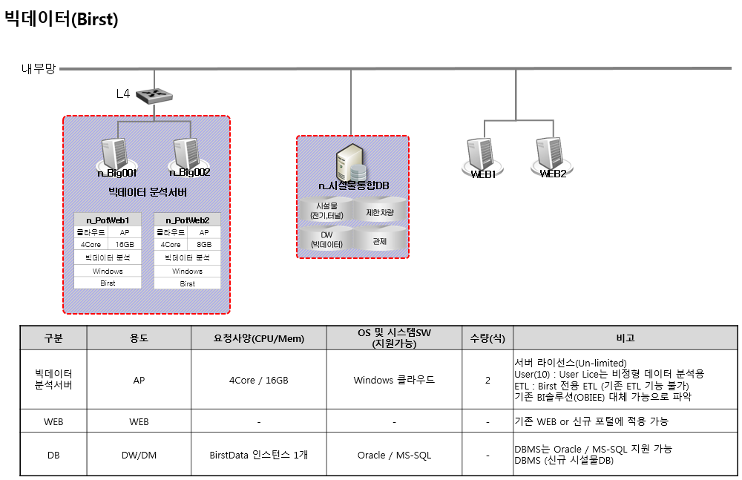
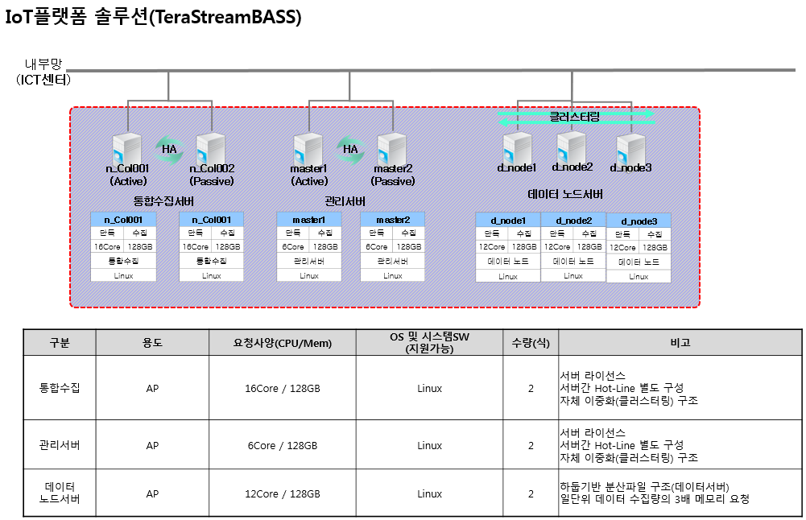
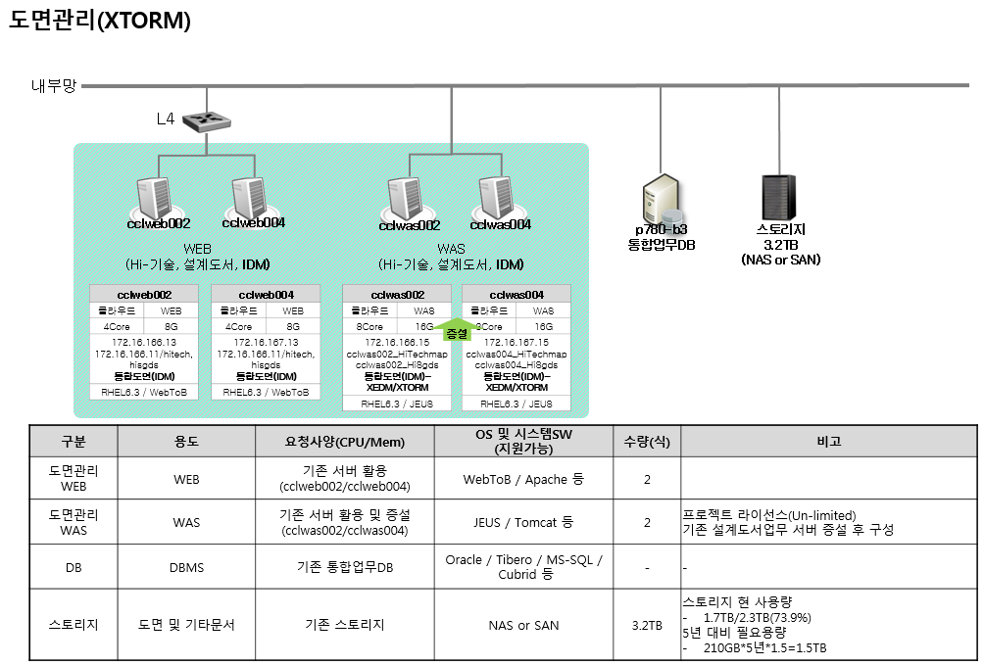

5.4. 개발 및 테스트 프로세스
로컬서버에서 테스트가 완료된 최종 소스는 형상서버로 커밋되고, 이 최종소스들을 취합하여 개발서버로 배포할때 시큐어코딩(CODE-RAY)툴을 통해 다시한번 코드인스펙션이 일어난다.
안전하고 문제없는 잠재적위험요소가 검증된 소스는 운영서버에 각각 web.jar, app.jar로 배포된다.

(1) 개발자는 본인 담당업무의 소스를 개발하고, 통합개발환경에 Plugin된 CODE-RAY툴을 이용하여 본인 소스품질을 검사한다.
(2) 형상서버에 커밋
(3) 배포서버는 형상서버에 취합된 소스를 다시한번 소스검사한다.
(4) 검사가 완료된 소스는 운영서버로 이관된다.

6. 아키텍처 매카니즘
도로기술통합시스템의 아키텍처는 전자정부 표준프레임워크를 기반하여 총 3개 계층구조로 공통기반, 화면처리, 업무처리, 데이터처리, 연계처리로 구성한다.

5.1. 각 계층별 역할
계층 | 역할
화면처리  (Presentation Layer) | - 시스템에 접근하는 클라이언트에 서비스를 제공하기 위해 필요한 프리젠테이션로직의 캡슐화 역할을 수행한다. 클라이언트의 요청을 가로채고, 세션을 관리하고, 비즈니스 서비스에 대한 접근을 통제하며 클라이언트에 응답한다.
업무처리  (Business Layer) | - 어플리케이션 클라이언트에서 요청되는 비즈니스 서비스를 제공하며, 스프링 프레임워크에서 관리하는 서비스 빈을 이용하여 비즈니스 로직을 구현한다.  - 비즈니스 오브젝트는 Persistence Layer에 데이터를 요청하고, 결과를 받아서 Presentation Layer에게 보내는 역할을 수행한다.
데이터처리  (Data Access Layer) | - Persistence Layer에 있는 리소스에 대한 접근을 캡슐화하고, 데이터 접근이 별도의 분리된 Layer에 구현되어 다른 Layer와의 의존성을 최소화하는 역할을 수행한다.  - DAO는 EgovAbstractDAO를 상속받는 MyBatis기반의 방식을 사용한다.

5.2. 공통기반기술

가. 에러처리
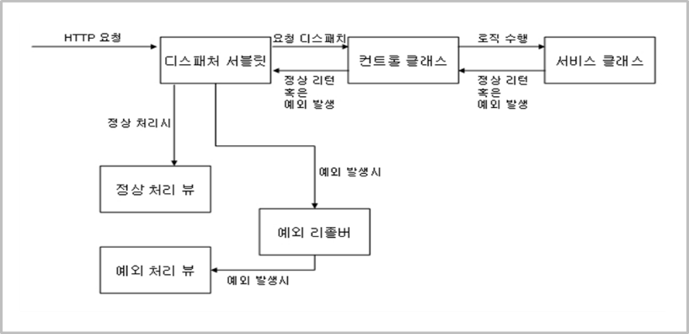
업무모듈에서 발생한 에러는 전자정부프레임워크에서 제공하는 공통에러객체를 생성하여 던지거나 개발자가 해당 업무/패키지 별로 생성한 에러객체를 생성하여 던지는 방법이 가능하다.
에러는 발생시점에 실시간으로 에러메시지를 통해 사용자에게 알려준다.

나. 메시지처리
업무모듈에서의 메시지 처리는 전자정부프레임워크에서 제공하는 메시지처리 모듈을 이용하여 각 업무별로 처리하는 메시지를 conf/ 디렉터리 아래 공통 properties 파일에 작성하여 공통으로 메시지를 관리한다.

(1) Input
Key : 속성에 기록된 Key 정보
Params: 대치될 문자열 배열정보
Validation 체크

(2) Output
String :해당key에 지정된 정보를 리턴한다.

(3) 경고메세지
경고에 해당하는 메시지정보를 확인할 수 있는 공통기능을 제공한다.

(4) 에러메시지
에러에 해당하는 메시지정보를 확인할 수 있는 공통기능을 제공한다.

(5) 정보메세지
정보에 해당하는 메시지 정보를 확인할 수 있는 공통기능을 제공한다.

(6) 확인메세지
확인에 해당하는 메시지 정보를 확인할 수 있는 공통기능을 제공한다.

다. 로깅처리
Logging은 시스템의 개발이나 운용 시 발생할 수 있는 어플리케이션 내부정보에 대해서, 시스템의 외부저장소에 기록하여, 시스템의 상황을 쉽게 파악할 수 있게 지원하는 서비스로 전자정부 프레임워크에서 제공한다.
시스템의 개발이나 운용시 발생할 수 있는 사항에 대해서, 시스템의 외부저장소에 기록하여, 시스템의 상황을 쉽게 파악할 수 있다.

주요기능
- 로깅 환경 설정 지원
- 서브 시스템 별 상세한 로그 정책 부여
- 다양한형식(날짜형식, 시간형식등)의 로그메시지 형태 지정
- 다양한매체(File, DBMS, Message, Mail 등)에 대한 기록기능 설정

레벨(debug, info, warn, error, fatal 등)별로로그를기록
로그레벨 | 설명
Fatal | 아주 심각한 에러가 발생한 상태를 나타냄. 시스템적으로 심각한 문제가 발생해서 어플리케이션 작동이 불가능할 경우가 해당, 일반적으로는 어플리케이션에서는 사용할 일이 없음
Error | 요청을 처리하는 중 문제가 발생한 상태를 나타냄
Warn | 처리 가능한 문제이지만, 향후 시스템 원인이 될 수 있는 경고성 메시지를 나타냄
Info | 로그인, 상태변경과 같은 정보성 메시지를 나타냄
Debug | 개발 시 디버그 용도로 사용할 메시지를 나타냄
Trace | 디버그 레벨이 너무 광범위한 것을 해결하기 위하여 좀더 상세한 상태를 나타냄

7. 맺음말
모든 시스템에는 일장일단이 있다. 성능만을 중요시 여기면 유연성등이 부족할 것이고 유연성만을 강조하면 성능에 문제가 있기 마련이다. 물론 위의 두 요소를 모두 충족시키는 것이 이상적인 시스템이라 말할 수 있을 것이나 현실적으로는 거리가 있다.
본 문서에서 제시만 어플리케이션 아키텍처는 최대한 시스템의 목표를 수용할 수 있도록 성능, 유연성, 추세 등에 대한 고려 부분을 고루 반영하였다.
또한 기술만 내세워 시스템에 부담이 되는 아키텍처가 되지 않게 하지 않기 위해서 실리적인 내용을 많이 고려하여 반영하였다.
개발을 진행하면서 변경의 여지는 있지만, 개발에 틀이 되는 부분은 본 문서에서 제시한 어플리케이션 아키텍처에서 벗어나지 않을 것이다

